Министерство образования и молодежной политики Свердловской области



ГАПОУ СО «Екатеринбургский колледж транспортного строительства»

Отчёт по программе «**Практическое занятие 7.1(3)**»

Выполнил: Белозёров Клим

Группа: ПР-23

Преподаватель: Мирошниченко Г.В

2023

**Задание:**

**Даны числа: x,k,l,m Найти y(x)**

**Входные и выходные данные**

**K,l,m,x;**

**Y(x)**

**Блок-схема**

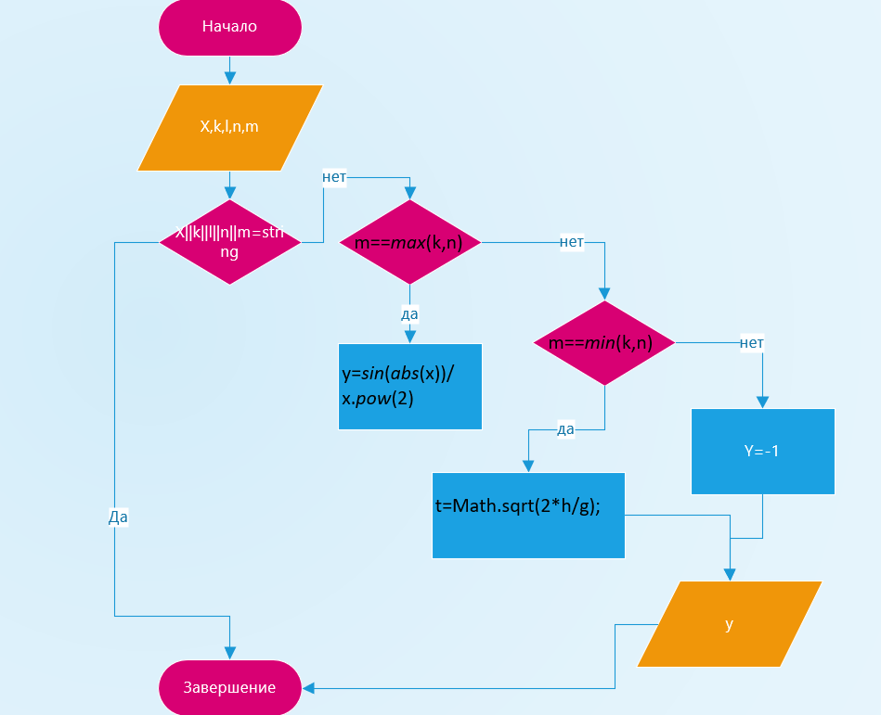

**Листинг программы (если есть)**

import kotlin.math.pow;  
import kotlin.math.sqrt;  
import kotlin.math.min;  
import kotlin.math.max;  
import kotlin.math.sin;  
import kotlin.math.abs;  
fun main(){  
  
 try{  
  
 *println*("Введите X");  
 var x=*readLine*()!!.*toDouble*();  
 *println*("Введите K")  
 var k=*readLine*()!!.*toInt*();  
 *println*("Введите N")  
 var n=*readLine*()!!.*toInt*();  
 *println*("Введите M")  
 var m=*readLine*()!!.*toInt*();  
var y=0.00;  
 when{  
  
 (m==*max*(k,n))->y=*sin*(*abs*(x))/x.*pow*(2)  
 (m==*min*(k,n))->y=*sin*(*abs*(x))/(x.*pow*(2)+1)  
 else->y=-1.00;  
 }  
 *println*("y(x) = ${String.*format*("%.2f",y)}");  
  
  
 }catch(e:Exception){  
  
 *println*("Введен символ");  
 }  
}

**Тестовые ситуации**

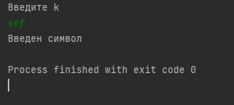

**Вывод**

